ข้อมูล ณ วันที่ 28 กุมภาพันธ์ 2567
รายงานการปฏิบัติราชการประจำเดือน

รายงานการปฏิบัติราชการประจำเดือนกุมภาพันธ์
ประจำปีงบประมาณ พ.ศ. 2567
สถานีตำรวจภูธรสิรินธร

งานสอบสวน
12 ก.พ. 2567
เวลาประมาณ 17.44 น.นางปัยญา สมชัย อายุ 46 ปี มาพบพนักงานสอบสวนเวร ร.ต.อ. แดนสักดิ์ พูลดี ว่ามีคนร้ายมีคนร้ายมาลักทรัพย์ ซึ่งสงสัยว่าเป็นลูกชาย ผู้แจ้งมาแจ้งความไว้เป็นหลักฐาน ประสงค์ให้เจ้าหน้าที่ตำรวจนำตัวมาพูดคุยตกลงกัน ยังไม่ประสงค์แจ้งความร้องทุกข์ พนักสอบสวนจึงออกตรวจที่เกิดเหตุ และดำเนินการต่อไป
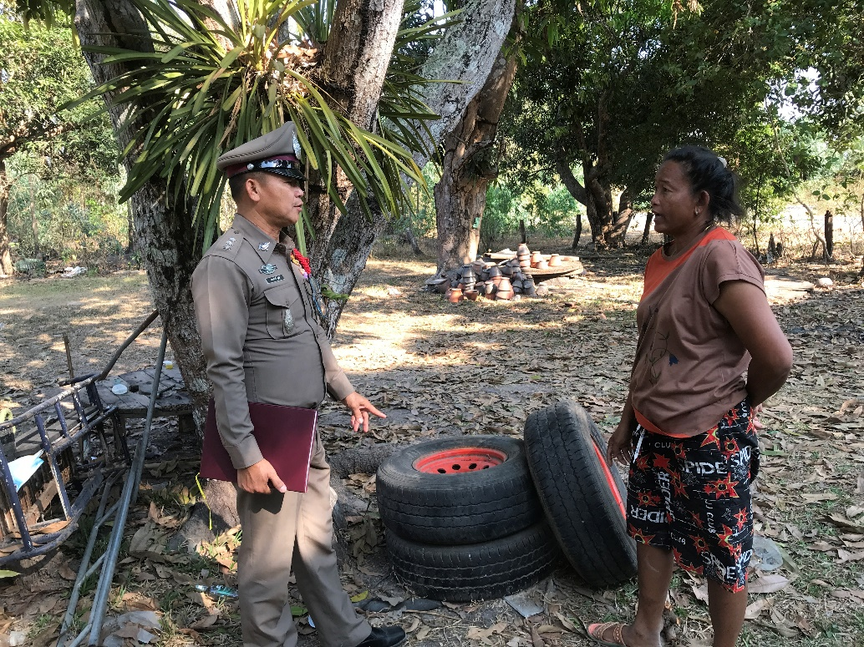

23 ก.พ. 2567
เวลาประมาณ 17.30 น. ร.ต.อ.วุฒิศักดิ์ พูลพนา แจ้งว่าขณะปฏิบัติหน้าที่เวรสอบสวนได้รับแจ้งจากศูนย์วิทยุของ สภ.สิรินธร ว่ามีเหตุคนนอนหมดสติที่บริเวณบ้านเลขที่ 77 ม.5 ต.นิคมสร้างตนเองลำโดม อ.สิรินธร จ.อุบลราชธานี มีรถ รพ.สิรินธร ไปรับตัวมาที่ รพ.สิรินธร เพื่อทำการกู้ชีพ ต่อมารับแจ้งจากโรงพยาบาลสิรินธรว่าได้เสียชีวิต จึงรายงานเหตุเบื้องต้นให้ผู้บังคับบัญชาทราบและเดินทางไปที่ รพ.สิรินธร พบคนเสียชีวิตชื่อ นางบัวกัน สุขสี อายุ 57 ปี ที่อยู่บ้านเลขที่ 77 ม.5 นิคมสร้างตนเองลำโดมน้อย อ.สิรินธร จ.อุบลราชธานี จึงได้ร่วมกับแพทย์ทำการชันสูตรพลิกศพ แพทย์ลงความเห็นว่าการเสียชีวิตเกิดจากโรคประจำตัว ญาติไม่ติดใจสาเหตุการเสียชีวิต จึงมอบศพให้ญาติไปดำเนินการตามประเพณีต่อไป
